МІНІСТЕРСТВО ОСВІТИ І НАУКИ УКРАЇНИ
НАЦІОНАЛЬНИЙ УНІВЕРСИТЕТ “ЛЬВІВСЬКА ПОЛІТЕХНІКА”

Кафедра систем штучного інтелекту


Лабораторна робота № 4
з дисципліни «Теорія інформації»

Виконав:
Студент групи КН-215
Лозовий Олег
Викладач:
Косаревич Р. Я.

Львів – 2023р.
Варіант 13
Тема: середня кількість інформації та інформаційна пропускна здатність дискретних каналів зв'язку.
Хід роботи:
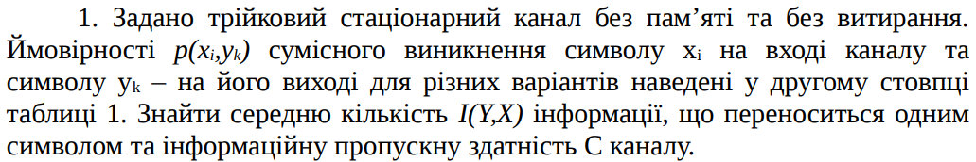
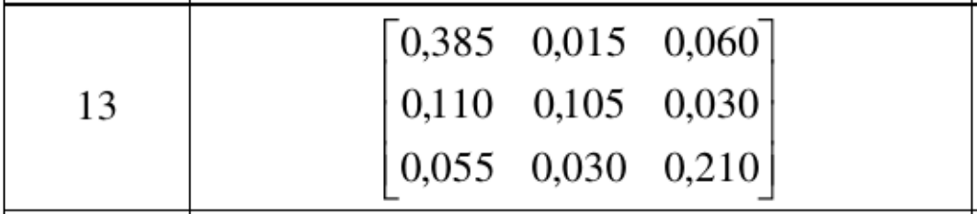
Знайдемо безумовний закон розподілу p(xi) та p(yj)

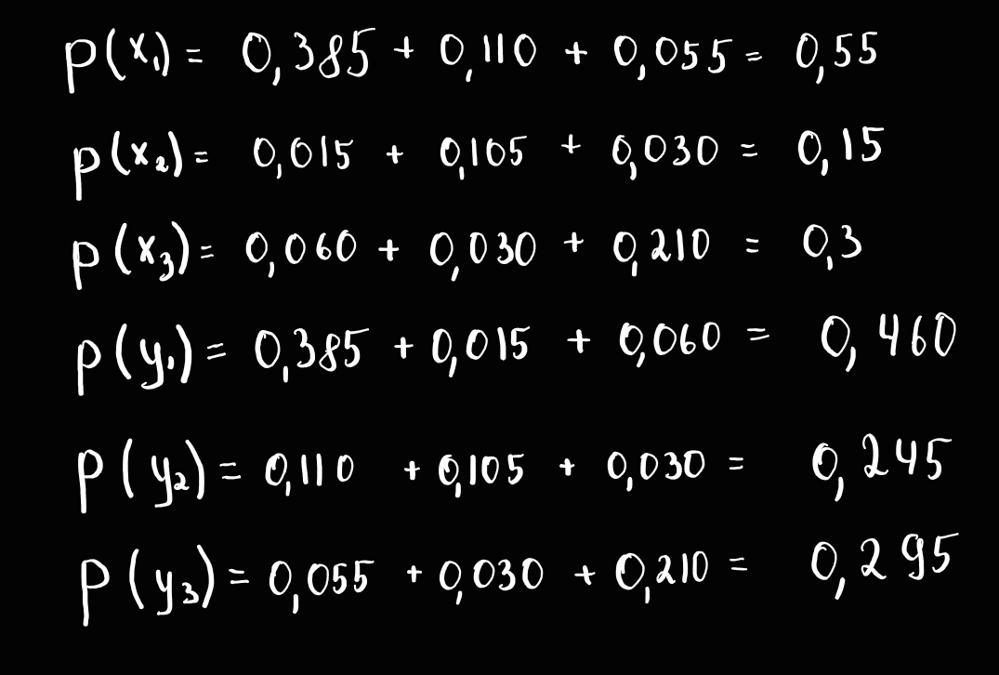

$$H\left(Y\right)=−\left(0.46∗\log_{2}0.46+0.245∗\log_{2}0.245+0.295∗\log_{2}0.295\right)≈1.53$$

$p\left(\frac{y_{i}}{x_{i}}\right)=\left(\begin{matrix}\frac{0.385}{0.55} & \frac{0.015}{0.15} & \frac{0.060}{0.3} \\ \frac{0.110}{0.55} & \frac{0.105}{0.15} & \frac{0.030}{0.3} \\ \frac{0.055}{0.55} & \frac{0.030}{0.15} & \frac{0.210}{0.3}\end{matrix}\right)=\left(\begin{matrix}0.7 & 0.1 & 0.2 \\ 0.2 & 0.7 & 0.1 \\ 0.1 & 0.2 & 0.7\end{matrix}\right)$ , a отже канал є симетричним(всі рядки є перестановками один одного(стовпці також))
$$H\left(\frac{Y}{x_{1}}\right)=H\left(\frac{Y}{x_{2}}\right)=H\left(\frac{Y}{x_{3}}\right)=H\left(\frac{Y}{X}\right)=−\left(0.7∗\log_{2}0.7+0.2∗\log_{2}0.2+0.1∗\log_{2}0.1\right)≈1.16$$
Середня кількість інформації $I\left(X,Y\right)=H\left(Y\right)−H\left(\frac{Y}{X}\right)=1.53−1.16=0.37$
Використаємо формулу пошуку пропускної здатності для симетричного каналу:
$C=max\left(I\left(X,Y\right)\right)=\left(\log_{2}k−H\left(\frac{Y}{X}\right)\right)$,
де k — кількість символів вхідного алфавіту.
Пропускна здатність $C=max\left(I\left(X,Y\right)\right)=\left(\log_{2}3−1.16\right)=0.42$

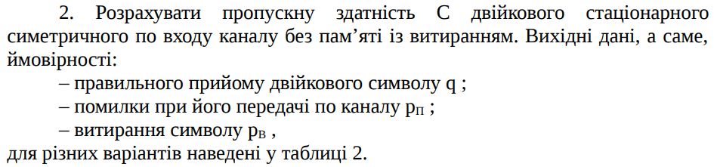
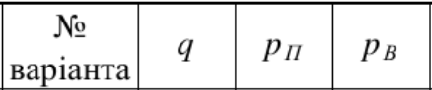

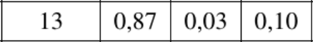

$$\left(\begin{matrix}q & p_{п} & p_{в} \\ p_{п} & q & p_{в}\end{matrix}\right)=\left(\begin{matrix}0.87 & 0.03 & 0.10 \\ 0.03 & 0.87 & 0.10\end{matrix}\right)$$
Канал є симетричним по входу, а отже, за властивістю, умовна ентропія не залежить від розподілу ймовірностей появи символів та дорівнює частинній умовній ентропії.
Отримаємо вирази для ймовірностей 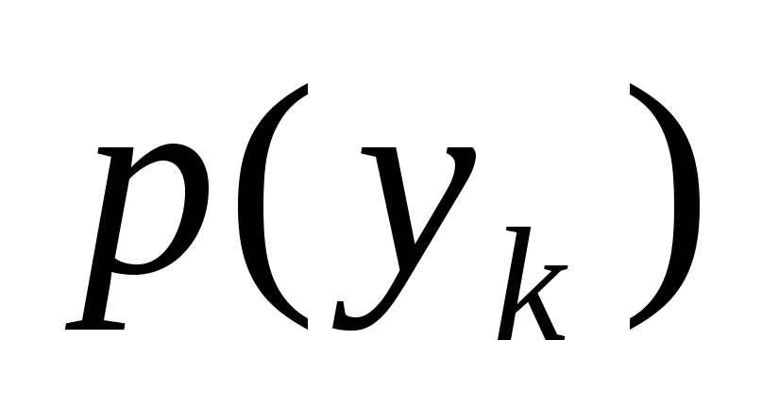появи символів на виході каналу:
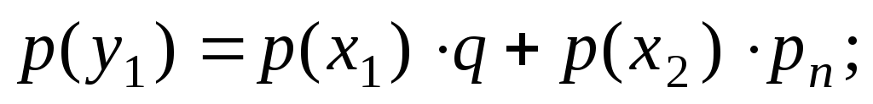
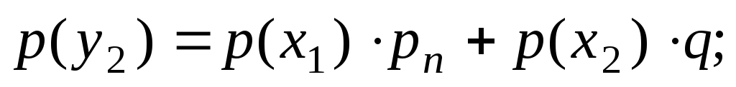
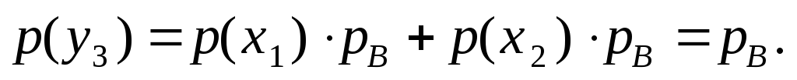,
не залежить від розподілу ймовірностей появи символів на вході.

Для максимізації необхідно, щоб різниця P(X1) – P(X2) була мінімальною.
Це досягається при 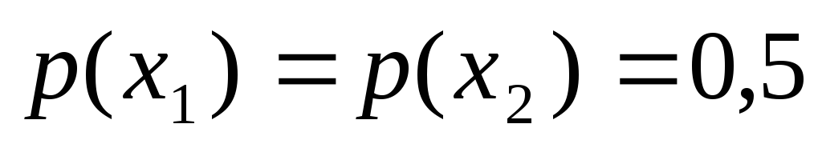 .
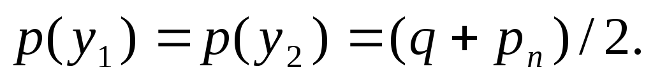
$$max\left(H\left(Y\right)\right)=−\left(\left(q+p_{п}\right)∗\log_{2}\left(\frac{q+p_{п}}{2}\right)+p_{в}∗\log_{2}\left(p_{в}\right)\right)=1.369$$
$H\left(\frac{Y}{X}\right)=−\left(0.87∗\log_{2}0.87+0.03∗\log_{2}0.03+0.1∗\log_{2}0.1\right)=0.658$
Оскільки ми маємо канал з витиранням , використаємо формулу для нього:
$$C=max\left(H\left(Y\right)−H\left(\frac{Y}{X}\right)\right)$$

Пропускна здатність $C=1.369−0.658=0.711$
Висновок: виконуючи дану лабораторну роботу, я визначив пропускну здатність каналу (максимальну швидкість передачі інформації цим каналом).
Швидкість визначається як кількість інформації, яка передається по даному каналу за одиницю часу. Порівнявши ці швидкості між 2ма каналами з лабораторної роботи, можемо сказати, що швидкість каналу з витиранням (0.711) є вищою, ніж каналу без витирання (0.420). Це можна пояснити наявністю символу витирання (Вхідний та Вихідний алфавіти каналу без витирання — однакові, в той час як канал з витиранням має у вихідному алфавіті на 1 символ більше). Проте, варто зазначити , що наявність цього “додаткового” символу знижує ймовірність помилок, але вносить невизначеність щодо переданого символу.
У першому завданні ми отримали симетричний канал. Симетричним дискретним каналом називають канал, для якого ймовірність помилки при передачі будь-якого символу не залежить від виду помилки.
Дискретний канал називають симетричним по входу, якщо всі рядки матриці перехідних ймовірностей утворені перестановкою елементів першого її рядка. Такий канал ми отримали в 2му завданні даної лабораторної роботи.

